BỘ NÔNG NGHIỆP VÀ PHÁT TRIỂN NÔNG THÔN  ------- | CỘNG HÒA XÃ HỘI CHỦ NGHĨA VIỆT NAM  Độc lập - Tự do - Hạnh phúc  ---------------
Số: 2942/BNN-HTQT  V/v: Đề xuất cơ chế tài chính Chương trình Nước sạch và VSNT dựa trên kết quả tại 08 tỉnh đồng bằng sông Hồng vay vốn WB. | Hà Nội, ngày 30 tháng 08 năm 2012

Kính gửi: Bộ Tài chính.
Thực hiện chỉ đạo của Thủ tướng Chính phủ tại Văn bản số 1256/TTg-QHQT ngày 23/8/2012 về việc phê duyệt danh mục “Chương trình Nước sạch và Vệ sinh nông thôn tại 08 tỉnh đồng bằng sông Hồng” vay vốn Ngân hàng Thế giới (WB) triển khai tại 08 tỉnh: Hà Nội, Phú Thọ, Vĩnh Phúc, Bắc Ninh, Hưng Yên, Quảng Ninh, Hà Nam, Thanh Hóa trong đó giao Bộ Nông nghiệp và Phát triển nông thôn (Bộ NN&PTNT) chịu trách nhiệm phê duyệt Chương trình và giao Bộ Tài chính chủ trì, phối hợp với các cơ quan liên quan trình Thủ tướng Chính phủ phê duyệt cơ chế tài chính cho Chương trình; Bộ NN&PTNT xin gửi quý Bộ tóm tắt nội dung và đề xuất cơ chế tài chính của Chương trình như sau:
1. Tóm tắt Chương trình:
1.1. Tên Chương trình: “Chương trình nước sạch và vệ sinh nông thôn dựa trên kết quả tại 08 tỉnh đồng bằng sông Hồng”.
1.2. Cơ quan chủ quản:
- Bộ Nông nghiệp và Phát triển nông thôn.
- Ủy Ban nhân dân 08 tỉnh.
1.3. Chủ Chương trình:
- Trung tâm Quốc gia Nước sạch và Vệ sinh môi trường nông thôn - Bộ Nông nghiệp và Phát triển nông thôn.
- Sở Nông nghiệp và Phát triển nông thôn 08 tỉnh.
1.4. Địa điểm thực hiện: 08 tỉnh Hà Nội, Phú Thọ, Vĩnh Phúc, Bắc Ninh, Hưng Yên, Quảng Ninh, Hà Nam, Thanh Hóa.
1.5. Nhà tài trợ: Ngân hàng Thế giới.
1.6. Thời gian thực hiện Chương trình: 5 năm (từ 2013 đến 2017).
1.7. Mục tiêu của Chương trình:
+ Cung cấp nguồn nước sạch và bền vững cho 340.000 gia đình nông thôn tại 08 tỉnh;
+ Cải thiện điều kiện sử dụng nhà tiêu hợp vệ sinh cho 130.000 hộ gia đình nông thôn;
+ Cung cấp nước và điều kiện vệ sinh ở các trường học, trung tâm y tế, chợ và các công trình công cộng;
+ Nâng cao năng lực phân tích các thông tin liên quan về ngành nước và điều kiện vệ sinh, xác định ưu tiên và công tác quản lý lâu dài cũng như các nhu cầu về đầu tư và chuẩn bị các kế hoạch hoạt động về cung cấp nước và vệ sinh của các tỉnh, đánh giá việc thực hiện của các chương trình đang tiến hành, các khoản đầu tư và có những điều chỉnh phù hợp với quản lý đầu tư và chương trình.
- Chương trình bao gồm 3 hợp phần:
+ Hợp phần 1 - Cải thiện điều kiện cấp nước.
+ Hợp phần 2 - Cải thiện điều kiện vệ sinh.
+ Hợp phần 3 - Nâng cao năng lực, truyền thông, giám sát đánh giá và quản lý Chương trình.
1.8. Tổng vốn đầu tư: 230,5 triệu USD; trong đó vốn vay WB 200 triệu USD; vốn đối ứng của Việt Nam 10,5 triệu USD và vốn đóng góp từ cộng đồng 20 triệu USD.
2. Căn cứ pháp lý đề xuất:
- Quyết định số 104/2000/QĐ-TTg ngày 25/8/2000 của Thủ tướng Chính phủ về việc phê duyệt Chiến lược Quốc gia về cấp nước sạch và vệ sinh nông thôn đến năm 2020.
- Nghị định số 78/2010/NĐ-CP ngày 14/07/2010 về cho vay lại nguồn vốn vay nước ngoài của Chính phủ.
- Quyết định số 366/QĐ-TTg ngày 31/3/2012 của Thủ tướng Chính phủ về việc phê duyệt Chương trình mục tiêu Quốc gia Nước sạch và Vệ sinh môi trường nông thôn giai đoạn 2012-2015.
3. Đề xuất cơ chế tài chính cho Chương trình:
3.1. Lý do đề xuất cơ chế tài chính.
- Trên cơ sở thành công và cơ chế tài chính của dự án cấp nước và Vệ sinh nông thôn vùng đồng bằng sông Hồng - giai đoạn 1 vay vốn WB tại 04 tỉnh Hải Dương, Nam Định, Thái Bình và Ninh Bình.
- Với mục tiêu tăng cường khả năng tiếp cận bền vững và sử dụng hiệu quả dịch vụ cấp nước và vệ sinh ở khu vực nông thôn của 08 tỉnh vùng đồng bằng sông Hồng thông qua hỗ trợ và đẩy mạnh Chương trình mục tiêu Quốc gia của Chính phủ Việt Nam tại 08 tỉnh vùng đồng bằng sông Hông thí điểm phương thức tiếp cận dựa trên kết quả thực hiện.
- Căn cứ quyết định số 366/QĐ-TTg ngày 31/3/2012 của Thủ tướng Chính phủ về việc phê duyệt Chương trình mục tiêu Quốc gia nước sạch và Vệ sinh môi trường nông thôn giai đoạn 2012-2015.
3.2. Đề xuất cơ chế tài chính cho Chương trình:
3.2.1. Về cơ chế tài chính.
- Vốn vay của WB sẽ được phân bổ và sử dụng theo các quy định về quản lý tài chính của Nhà nước đối với Chương trình mục tiêu Quốc gia Nước sạch và vệ sinh môi trường nông thôn (CT MTQG); theo đó kinh phí hàng năm của Chương trình sẽ được phân bổ cùng với kinh phí của CT MTQG nhưng sẽ được thể hiện riêng phần vốn vay của tỉnh (Sơ đồ dòng vốn đính kèm).
- Vốn vay của WB: Một phần được cấp phát để xây dựng các hệ thống cấp nước tập trung, các công trình VS công cộng, hỗ trợ các hộ gia tình nghèo và cận nghèo (theo quy định hiện hành của CT MTQG); phần vốn còn lại sẽ cho các UBND các tỉnh vay lại, đồng tiền cho vay lại là ngoại tệ gốc vay của WB. Điều kiện vay lại tuân thủ Nghị định 78/2010/NĐ-CP ngày 14/7/2010 của Chính phủ.
- Vốn đối ứng từ ngân sách Nhà nước sẽ được phân bổ cho các hoạt động triển khai ở cấp TW; vốn đối ứng từ ngân sách của tỉnh sẽ được sử dụng cho các hoạt động của Chương trình ở cấp địa phương.
- Vốn đóng góp của cộng đồng sẽ được dùng để xây dựng các hệ thống cấp nước tập trung.
3.2.2. Về mức hỗ trợ
* Hợp phần 1 - Cải thiện điều kiện cấp nước:
a) Đối với các xã vùng đồng bằng:
- 60% chi phí đầu tư xây dựng công trình cấp nước tập trung do ngân sách Trung ương (NSTW) hỗ trợ từ nguồn vốn WB;
- 30% chi phí đầu tư xây dựng công trình cấp nước tập trung, UBND các tỉnh sẽ nhận vay lại từ NSTW từ nguồn vốn WB;
- 10% còn lại là vốn đối ứng của người sử dụng nước.
b) Đối với các xã đặc biệt khó khăn, vùng đồng bào dân tộc và miền núi, vùng bãi ngang ven biển và hải đảo, xã biên giới theo quy định của Thủ tướng Chính phủ: 90% chi phí đầu tư xây dựng công trình cấp nước tập trung do NSTW hỗ trợ từ nguồn vốn WB.
c) Đối với xã nông thôn khác: 75% chi phí đầu tư xây dựng công trình cấp nước tập trung do NSTW hỗ trợ từ nguồn vốn WB.
* Hợp phần 2 - Cải thiện điều kiện vệ sinh:
- Đối với công trình vệ sinh công cộng: 100% chi phí do NSTW hỗ trợ từ nguồn vốn WB.
- Đối với công trình vệ sinh hộ gia đình (xây dựng mẫu): 70% chi phí xây dưng do NSTW hỗ trợ đối với hộ nghèo, gia đình chính sách và 35% đối với hộ cận nghèo từ nguồn vốn WB.
* Hợp phần 3 - Nâng cao năng lực, truyền thông, giám sát đánh giá và quản lý Chương trình:
- Tăng cường năng lực, truyền thông, giám sát đánh giá: 100% do NSTW hỗ trợ từ nguồn vốn WB.
- Quản lý Chương trình cấp tỉnh:
+ Thiết bị văn phòng Chương trình: 100% chi phí do NSTW hỗ trợ từ nguồn vốn WB;
+ Chi phí hoạt động văn phòng Chương trình, phụ cấp nhân sự văn phòng Chương trình: 100% chi phí do ngân sách địa phương hỗ trợ.
- Quản lý Chương trình cấp Trung ương:
+ Thiết bị văn phòng Chương trình, chi hoạt động văn phòng Chương trình, lương cán bộ thuê ngoài: 100% chi phí do NSTW hỗ trợ từ nguốn vốn WB;
+ Phụ cấp lương nhân sự Văn phòng Chương trình: 100% chi phí do NSTW hỗ trợ từ nguồn vốn đối ứng.
Bộ Nông nghiệp và Phát triển nông thôn đề nghị Bộ Tài chính xem xét tổng hợp và trình Thủ tướng Chính phủ quyết định cơ chế tài chính áp dụng cho Chương trình.

Nơi nhận:  - Như trên;  - Tổng cục Thủy lợi (Văn phòng CT MTQG);  - TT QG Nước sạch và VSMTNT;  - Lưu: VT, HTQT(NTD). | KT. BỘ TRƯỞNG  THỨ TRƯỞNG  Hoàng Văn Thắng

SƠ ĐỒ DÒNG VỐN
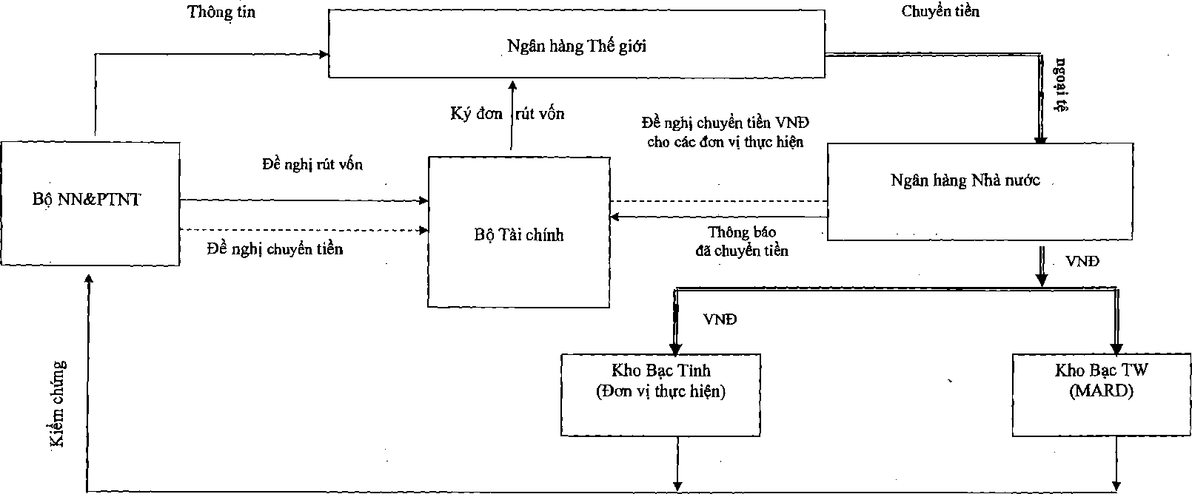
Chương trình triển khai (hệ thống cấp nước, vệ sinh, các hoạt động khác)

